**Bài tập Hướng Đối tượng**

**Bài 1**:

Tạo class **User** gồm 4 properties:

• $username

• $password

• $firstName

• $lastName

**Bài 2**:

* Tạo constructor cho class:

__construct($username, $password, $firstName, $lastName)

*Lưu ý: password được hashed bằng hàm password_hash("chuỗi cần hash", PASSWORD_DEFAULT);*

* Tạo public method:

• getFullname(): trả về $firstName $lastName

• getUsername(): trả về $username

**Bài 3**:

* Tạo file **register.php**, tạo form đăng ký thông tin gồm username, password, firstName, lastName.

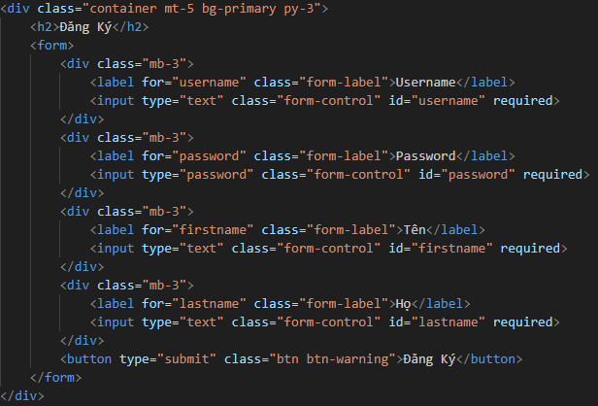

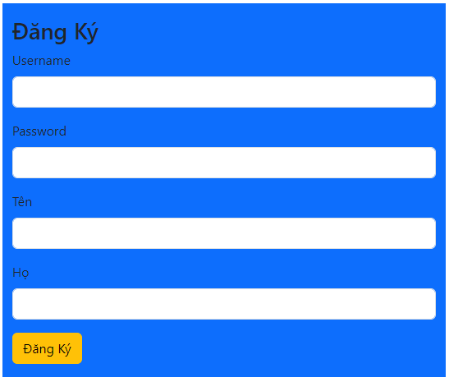

* Xuất ra thông tin của user vừa nhập bên dưới form theo table:

|  |  |
| --- | --- |
| Username | Full name |
|  |  |

**Bài 4:**

* Tạo public method login($username, $password), kiểm tra nếu $username = admin và $password = giá trị hash của 12345 thì return true.

*Lưu ý: sử dụng hàm password_verify ( string $password , string $hash ) để kiểm tra password nhập vào & password đã hashed.*

* Tạo file **login.php** chứa form login (gồm username và password), nếu login thành công thì hiện thông báo “Logged in successfully” bên dưới form

**Bài 5:**

* Tạo class Student kế thừa từ class User.
  + Student có thêm property là $gpa (điểm trung bình)
  + Viết constructor cho Student kế thừa từ User nhưng thêm $gpa
  + Viết public method xếp loại cho Student rank() như sau:
  + GPA < 5: yếu, 5 <= GPA < 7: trung bình, 7 <= GPA < 8: khá, GPA >= 8: giỏi
  + Hàm return về xếp loại của một sinh viên.
  + Tạo file student.php, tạo form nhập thông tin student và xuất ra như bảng bên dưới:

|  |  |  |  |
| --- | --- | --- | --- |
| Username | Fullname | GPA | Rank |
|  |  |  |  |